Лекція №16
Тема: ПОРЯДОК ПОБУДОВИ ЗОБРАЖЕННЯ ОБ'ЄКТУ ЗА ЗАКОНАМИ ПЕРСПЕКТИВИ
Побудова перспективи.
Виконання демонстраційного рисунка вимагає точного дотримання пропорцій, відносних розмірів окремих елементів форм, візуальної передачі правильних об'ємів і поверхонь, правильного зображення округлих модулів, як найважливішого елементу зовнішності комплексу.
На практиці в ескізах і начерках професійний дизайнер правильно зображує обємні форми в перспективі на підсвідомому рівні, спираючись на великий практичний досвід. При цьому він свідомо може спотворювати форму і ракурси в цілях виділення якого-небудь елементу або композиції в цілому.
Демонстраційний рисунок вимагає точного зображення проектованого комплексу об’ємів таким, яким він представляється оку. Для цього необхідна побудова перспективи відповідно до законів нарисної геометрії. Розрізняють три види побудови перспективи:
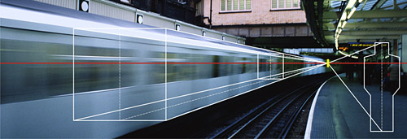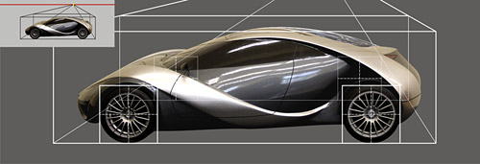
Рис. 1. Пряма перспектива
При проектуванні пряма перспектива використовується для додання об'ємності вигляду збоку. Перспектива з трьома точками сходу, як правило, використовується для зображення об'єктів з великою висотою і застосовується в архітектурі, але бувають виключення, наприклад, при побудові складного ракурсу легкового автомобіля або побудові великогабаритного транспорту (вантажівки, автобуса, рейкового транспорту). Таким чином, для рисунка найбільш поширена перспектива з двома точками сходу, в якій паралельні лінії горизонтального напряму сходяться в одну крапку на горизонті, а вертикальні лінії залишаються паралельними.
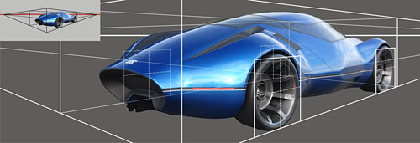

Рис. 2. Косокутня перспектива (за двома точками сходу)

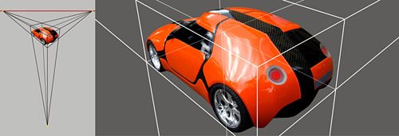

Рис. 3. Повітряна перспектива (з трьома точками зходу)
Порядок побудови зображення об'єкту за законами перспективи (на прикладі авто)
Паралельні горизонтальні лінії сходяться на горизонті (наприклад, рейки). Точка їх візуального з'єднання називається – точкою сходу. Умовна прозора площина, поставлена між оком спостерігача і горизонтом, називається – картинною площиною. Крапка, відповідна положенню ока спостерігача, називається – точкою зору. Лінія перетину картинної площини і площини землі називається – лінією підстави (землі).
1 Побудувати (намалювати) в одному масштабі автомобіль в двох ортогональних проекціях (вигляд збоку і вигляд спереду).
2 Визначити положення спостерігача (точку зору) і картинну площину. Точка зору повинна розташовуватися від картинної площини на відстані двократної довжини об'єкту (автомобіля) або дещо більше.
3 Побудувати план автомобіля під вибраним кутом до лінії підстави (Мал. 5). Всі побудови виконуються в одному масштабі. В цілях полегшення подальших побудов доцільно нанести квадратну сітку на всі проекції.
4 Визначити точки сходу, для чого з точки зору проводяться прямі, паралельні сторонам АЄ-dh і DH-CG до перетину з підставою картинної площини. Точки L і До – точки сходу.
5 Паралельно підставі картинної площини провести лінію (землі), вище за яку знаходиться уявна картинна площина. Потім визначаємо положення лінії горизонту. Зазвичай висоту лінії горизонту визначають як висоту очей спостерігача і приймають за 1700 мм від землі. При побудові автомобіля лінію горизонту слід розташовувати декілька вище для повнішої передачі характеру форми. На лінію горизонту зносяться точки сходу.
6 Лінія, проведена з точки зору перпендикулярно картинної площини до перетинуя з горизонтом, визначає положення переднього кута паралелепіпеда, описаного довкола автомобіля. На цю лінію зносимо положення характерних точок автомобіля з вигляду збоку (висоти). Ці крапки з'єднуються з точками сходу.
7. Будувати зображення необхідно шляхом сноса точок перетинуя ліній з картинною площиною на лінії, проведені від окремих крапок до точок сходу. Таким чином, виходить паралелепіпед, описаний довкола уявного автомобіля. При побудові паралелепіпеда необхідно побудувати подовжню вісь автомобіля і положення осей коліс. Нанесення сітки на поверхню паралелепіпеда істотно допомагає побудові основних і допоміжних перетинів.
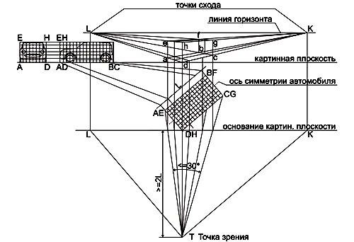
Рис. 5. Побудова зображення об’єкту за законами перспективи

5. Побудова форм та глибини у прямій перспективі. Основи побудови тіней на горизонтальній площині
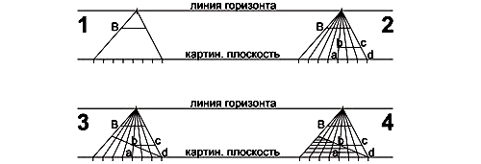
Рис. 2.6. Побудова глибини в прямій перспективі
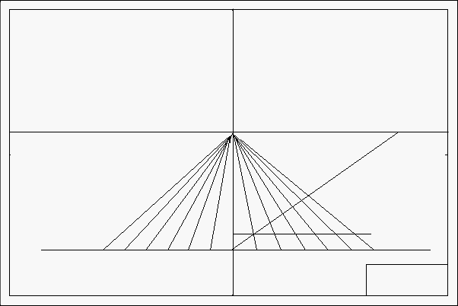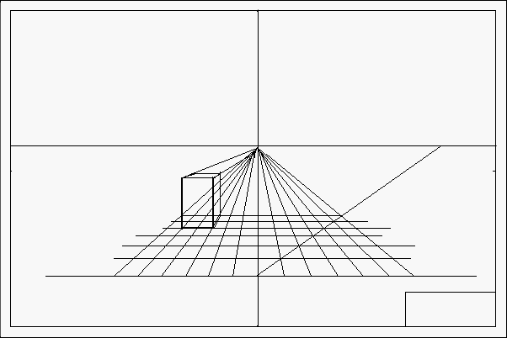
Рис. 7.,8. Побудова об’ємних форм та глибини в прямій перспективі
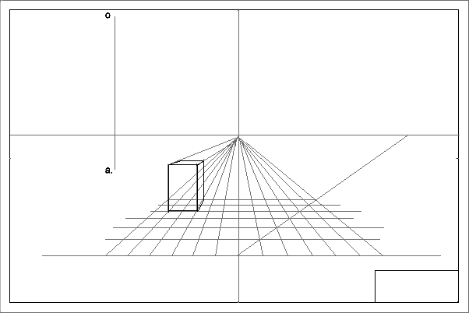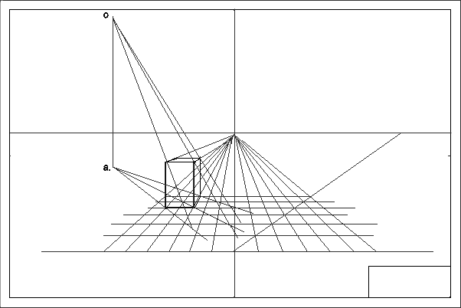
Рис. 9.,10. Побудова обємних форм, тіней та глибини в прямій перспективі
2.4.1. Для правильної побудови форм необхідно навчитися користуватися методом побудови глибини.
2.4.2. Накреслити відрізок ОА, приблизно як показано. У точці O знаходиться уявне джерело світла. Крапка А знаходиться на площині, де накреслена сітка. Ви можете помістити відрізок в будь-яке інше місце, але ми пропонуємо розмістити його так, як показано на мал..7-10, якщо ви хочете отримати таку ж тінь.
2.4.3. Провести лінії від крапок О і А, використовуючи кути паралелепіпеда. Знайдіть точки перетину ліній з крапок О і А.
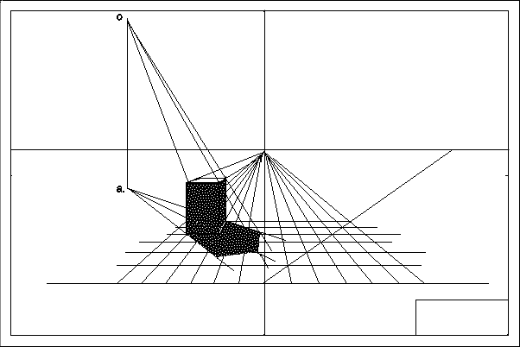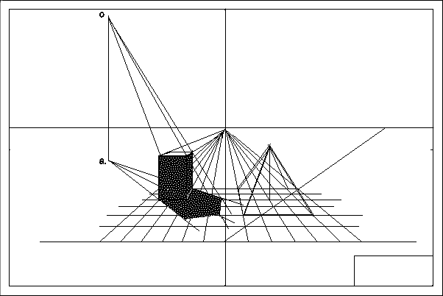
Рис. 11.,12. Побудова обємних форм, тіней та глибини в прямій перспективі

2.4.4. А тепер побудуємо і заштрихуємо її тінь, використовуючи ту ж точку уявного джерела світла. Відзначте, що тінь від піраміди більш витягнута, ніж тінь від паралелепіпеда. Справа тут не тільки у відмінності форм, а і у віддаленості від джерела світла.
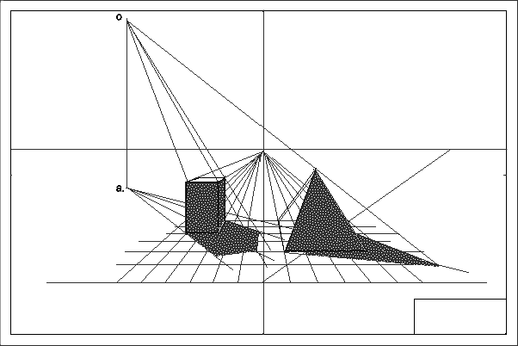
Рис. 13. Побудова обємних форм, тіней та глибини в прямій перспективі
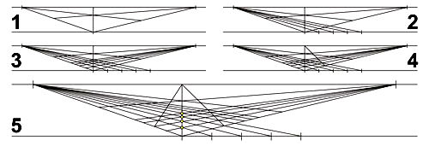
Рис. 14. Побудова глибини у косокутній перспективі з двома точками сходу
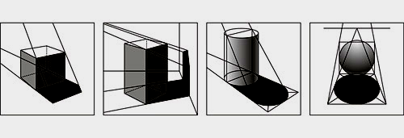
Рис. 15. Побудова перспективи тіней.
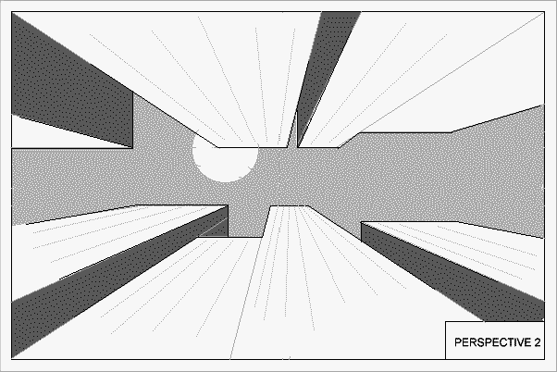
Рис. 16. Погляд знизу. Приклад перспективи ( вибіркова точка зору з площини макету)
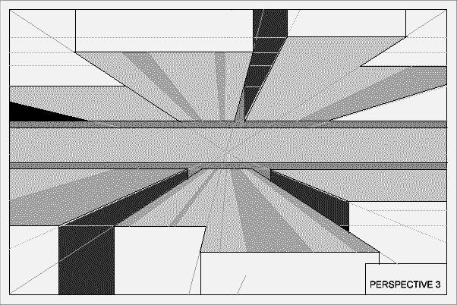
Рис. 17. Погляд зверху. Приклад перспективи

